安庆师范学院全国计算机等级考试网上报名流程

一、登录“教务管理系统”
“教务管理系统”的网址为：http://210.45.175.11/，默认情况下“用户名”和“密码”均为自己的学号，进入系统后请及时通过“信息维护”—》“密码修改”菜单更改自己的密码，否则由于密码未更改或密码遗漏等问题引起的个人报名数据有误，责任自负。
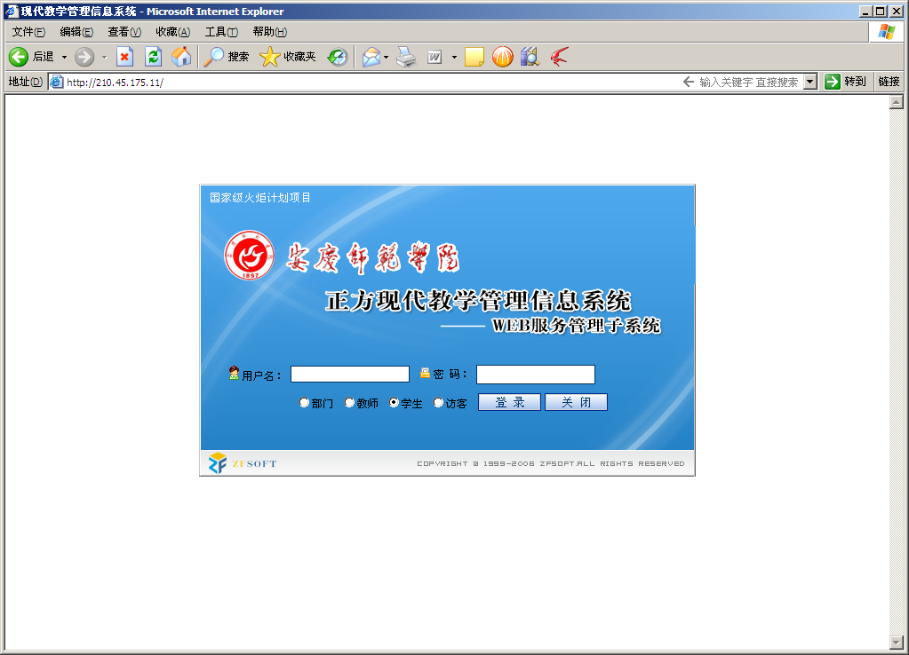
登录系统后出现如下界面：
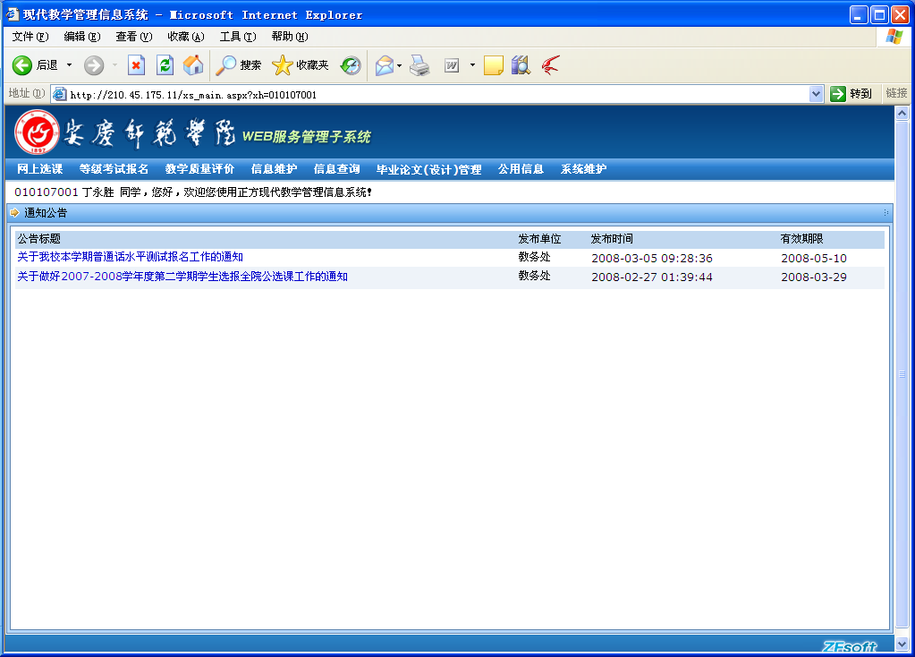
二、进行网上报名
依次点击“等级考试报名”—》“网上报名”，进行网上报名
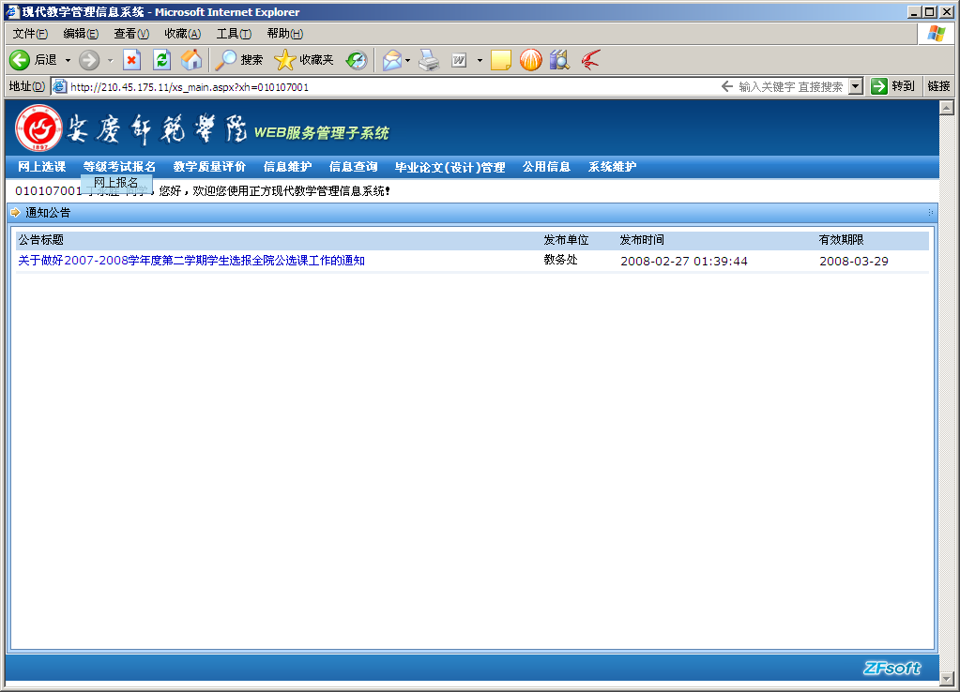

1、看清楚报名项目名称及面向对象，选择好对应的项目名称（每人只允许报一个项目名称，否则后果自负）。
2、将本人身份证号通过“复制”—》“粘贴”的方式，填入“请填写身份证号：”框中；如身份证填写有误则无法完成报名。出现如下界面，在已报项目列表中可以看到自己所报项目名称。
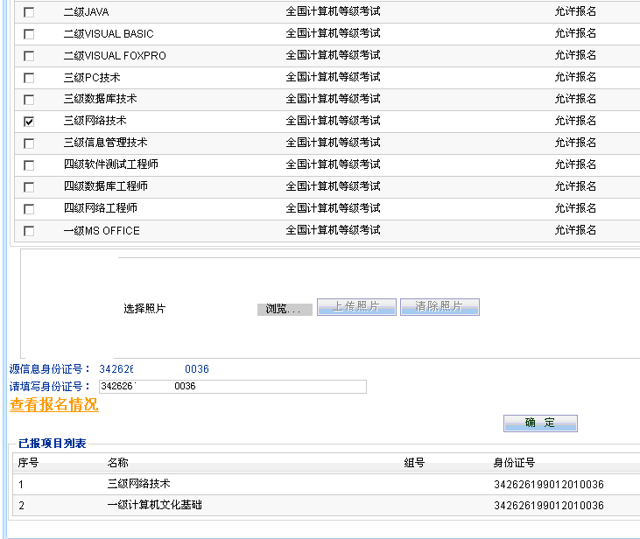
三、关闭自己登录的系统页面，报名结束。
报名过程中如有问题，请拨电话咨询：5500114

